Informatyka, kl. 2a Piątek, 29 maja 2020

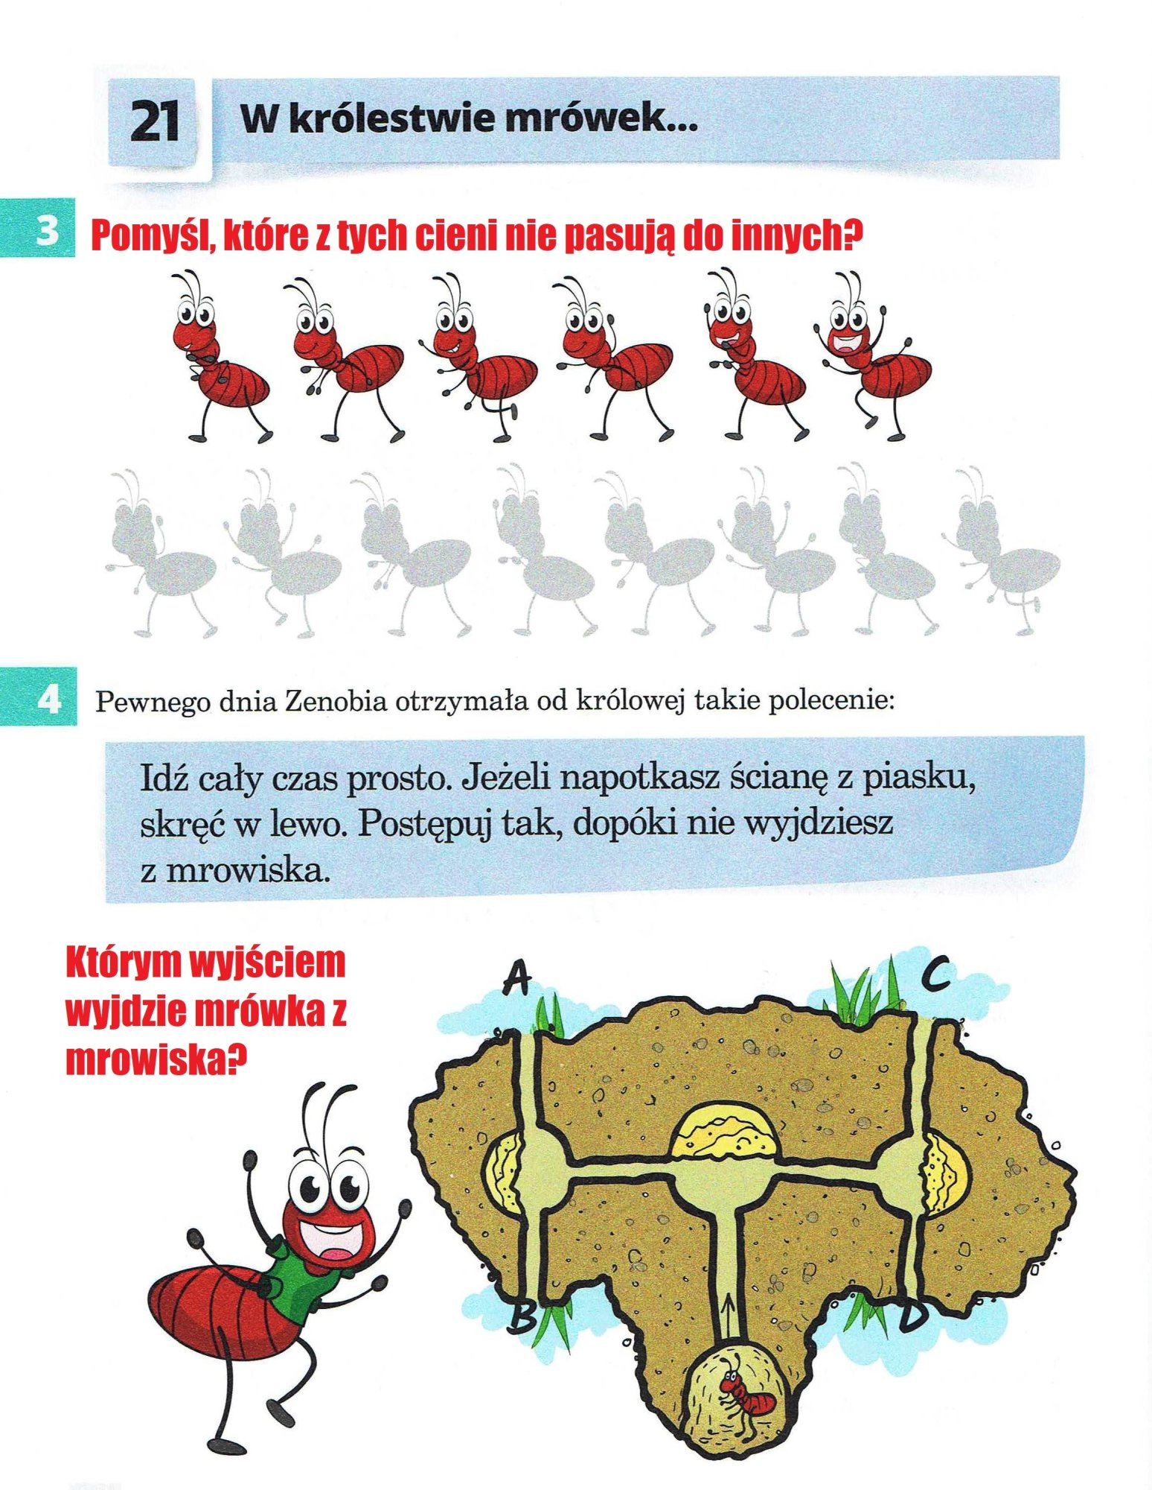
W królestwie mrówek…

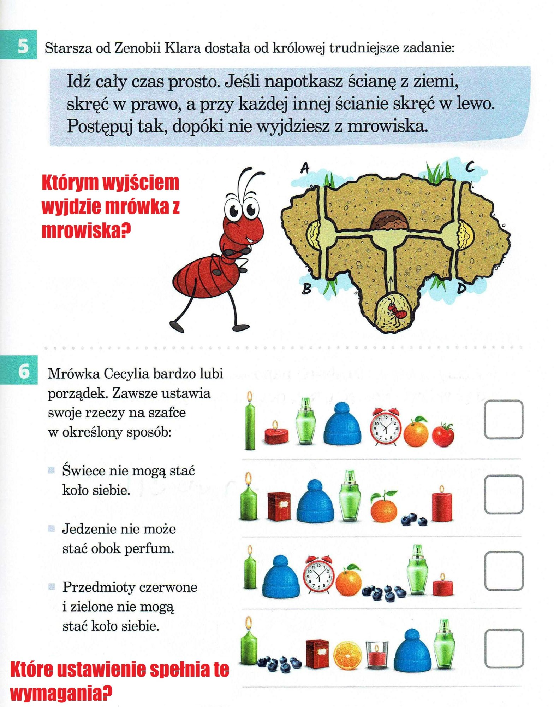

Miłej zabawy
Aldona Omen-Wrzesińska

